心血管内科主治医师考试：《答疑周刊》2016年第18期
问题索引：
一、【问题】心绞痛的病因和发病机制？
二、【问题】心绞痛的临床表现和辅助检查？
具体解答：
一、【问题】心绞痛的病因和发病机制？
【解答】心绞痛是指急性、暂时性心肌缺血、缺氧而引起发作性胸痛为主要表现的临床综合征。
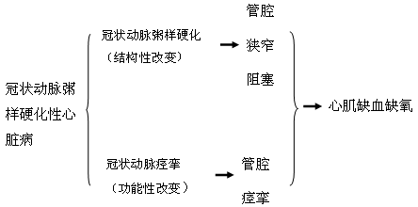
病因与发病机制：
绝大多数病人系冠状动脉粥样硬化致管腔狭窄大于管腔横切面积的75%以上，其次为冠状动脉痉挛伴或不伴冠状动脉粥样硬化，少数见于冠状动脉微血管病变。
冠状动脉炎症和非冠状动脉病变如梅毒、风湿、先天性畸形、肥厚型心肌病、严重主动脉瓣狭窄或（及）关闭不全、甲亢、严重贫血等亦可出现心绞痛，但不属于冠心病范畴。
无论何种病因，心绞痛的发病机制均是由于氧供与需求失衡，从而导致心肌暂时性缺血缺氧，即产生心绞痛。心肌缺血也引起心室舒张与收缩功能降低。
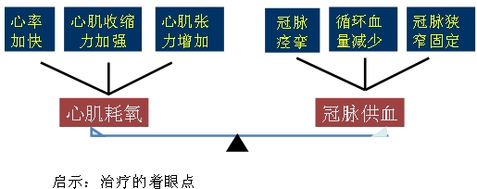
二、【问题】心绞痛的临床表现和辅助检查？
【解答】临床表现
心绞痛是病人的自觉症状，典型病史诊断率达90%。因此，仔细询问病史是心绞痛的主要手段，任何实验室检查均不能替代。
心绞痛症状包括五个方面：
1．疼痛部位 典型部位位于胸骨后或左胸前区，每次发作部位相对固定，手掌大小范围，甚至横贯全胸，界限不很清楚。可放射至左肩、左臂内侧达无名指和小指，或放射至咽、牙龈、下颌、面颊。
2．疼痛性质 为一种钝痛，常为压迫、发闷、紧缩、烧灼等不适感，重症发作时常伴出汗，偶可出现濒死感。
3．诱因 劳力性心绞痛发生在劳力时或情绪激动时，包括饱餐、排便均可诱发；卧位心绞痛常发生在平卧后1～3小时内，严重者平卧数十分钟即可发生；自发心绞痛发作常无诱因；变异心绞痛常在午间或凌晨睡眠中定时发作。
4．持续时间 一般3～5分钟，重度可达10～15分钟，极少数＞30分钟，超过者需与心肌梗死鉴别。
5．缓解方式 劳力性心绞痛发作时被迫停止动作 ，数分钟左右即可完全缓解。舌下含硝酸甘油1～3分钟即可完全环节，一般不超过5分钟。卧位心绞痛需立即坐起或站立才可逐渐缓解。
体征：一般无阳性体征。部分病人发作时可有血压升高，心率增快，心尖部可闻及S4或（及）收缩期杂音，其杂音可随缺血缓解而消失。

实验室与特殊检查
（一）心电图检查
1．静息时心电图 半数以上心电图正常或有非特异性ST-T改变或束支传导阻滞、室性或房性期前收缩、房室传导阻滞，不能据此而诊断冠心病；也可有陈旧性心肌梗死的改变
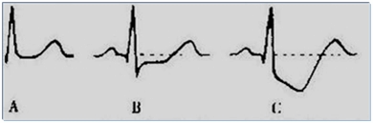
2．发作时心电图 多数病人出现ST段水平或下斜形下移（缺血性ST段改变），发作缓解后恢复；原有T波倒置发作时变直立（伪改善）；变异型心绞痛发作时心电图常可见有关导联ST段抬高，缓解后ST段回降至等电位；少数心绞痛发作时心电图可完全正常。但不能以胸痛发作时心电图完全正常而排除心绞痛诊断。
3．心电图负荷试验 常用活动平板或踏车运动负荷试验，增加心脏负担以诱发心肌缺血。一般用次极量运动，以ST水平型或下斜型压低≥0.1mV（J点后60～80毫秒）持续2分钟为阳性标准。禁忌证：急性心肌梗死急性期、不稳定型心绞痛、明显心力衰竭、严重心律失常、未控制的严重高血压等。
4．动态心电图监测（Holter） 如从中发现ST-T改变是伴胸痛发作时出现，则具有重要诊断价值，也有助于发现无症状性心肌缺血。
（二）放射性核素检查
动静态放射性核素心肌灌注显像：可显示心肌梗死后的瘢痕和心肌缺血范围、大小、部位。腺苷或多巴酚丁胺负荷试验，用于不能运动的病人。放射性核素心室造影可测定心室射血分数及显示室壁局部运动障碍。
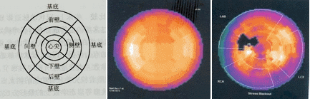
（三）多层螺旋X线计算机断层显像（MSCT）
常用64排多层螺旋CT行冠状动脉造影二维或三维重建，此项技术作为无创性冠状动脉造影已在临床诊断心绞痛中推广应用。其结果与传统导管法冠状动脉造影有较高的符合率。MSCT阴性则排除冠状动脉病变的意义更大。
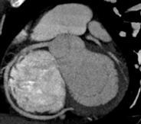
（四）冠状动脉造影和心室造影
冠状动脉造影为有创性检查方法，但目前仍是诊断冠状动脉病变的金指标。可确定冠状动脉狭窄部位、程度、形态及范围。管腔直径狭窄达70%～75%以上会严重影响冠脉血供，50%～70%者也有一定意义。一般认为，冠状动脉主要分支中有一支血管狭窄程度≥50%，则应诊断为冠心病。冠脉造影不仅为临床诊断也为治疗方法的选择、预后判断提供了极其重要的资料。
冠状动脉造影的主要指征为：胸痛似心绞痛而不能确认者；经内科治疗心绞痛仍不能控制者，以便明确病变情况，选择经皮腔内冠状动脉介入术（PCI）或旁路移植术（CABG）。
左心室造影：以帮助了解左室收缩及舒张功能。
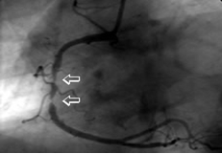

心血管内科主治医师考试：《答疑周刊》2016年第18期（word版下载）
〖医学教育网版权所有，转载务必注明出处，违者将追究法律责任〗

